CHA2DS2-VASc
Cosa è questo score?

Il Chads-vasc (esattamente definito CHADS2-VASc ) score (punteggio) è un acronimo che sta per:

C = Congestive heart failure
H = Hypertension
A = Age (>65 anni) – 1 punto (se >75 anni 2 punti)
D = Diabetes
S = Stroke (il 2 in questo caso significa due punti)
V = Vascular disease (vasculopatia periferica)
Sc = Sex category (se femmina 2 punti)

Il Chads-vasc è’ un modello di stratificazione del rischio di ictus largamente usato tra i cardiologi.E’ stato validato in molteplici studi /trial clinici. Il CHA2DS2-VASc-score pertanto calcola tutti i fattori di rischio per stroke, che sono appunto l’ipertensione arteriosa, il diabete, l’età avanzata (>65 anni), il sesso femminile etc.
Se il Chads-vasc maggiore di 1 questo significa che avete un rischio di avere un ictus del 1.3% in accordo a questa tabella. Del 2.2 % se avete un punteggio di 2, 3.2 % se un punteggio di 3 e così via dicendo.

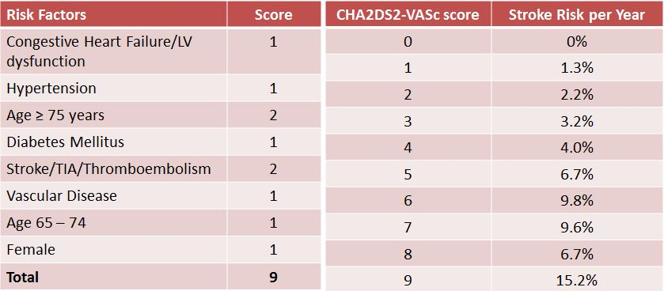
Chadsvasc
Facciamo un esempio. Se un paziente femmina di 74 anni viene in ambulatorio riferendo fibrillazione atriale e possiede come comorbidilità diabete e ipertensione il suo Chads-vasc sarà di 4 (ossia : sesso femminile, ipertensione, età compresa tra i 65 e 74 anni e il diabete). 1+1+1+1 = 4 !
Altro esempio: paziente maschio di 55 anni, con ipertensione viene in ambulatorio con fibrillazione atriale. Quale sarà il suo Chads-vasc ? 1. Perché ha come fattore di rischio la sola ipertensione.

Le linee guida europee (ESC 2016) raccomandano di anticoagulare il paziente quando il punteggio è > oppure uguale a 1… ma non esiste un consenso generale tra i cardiologi. Nella stragrande maggioranza dei casi si preferisce dare l’anticoagulante sopra 2.

